Приложение №2

к постановлению администрации муниципального образования

Плавский район

от ___________№ ____________



**Схема водоотведения муниципального образования Камынинское Плавского района Тульской области на 2013-2023 годы**

**Плавск 2017**

**Оглавление**

|  |  |  |
| --- | --- | --- |
| № п/п | Наименование | № стр |
| 1.1. | **Глава 1**  **Существующее положение в сфере водоотведения** | 5 |
| 1.1.1. | **Раздел 1**  - Описание и анализ функциональной структуры существующих систем водоотведения и действующей системы управления | 6 |
| 1.1.2. | - Структура системы сброса, очистки и отведения сточных вод | 6 |
| 1.1.3. | - Описание состояния существующих канализационных очистных сооружений | 7 |
| 1.1.4. | - Описание технологических зон водоотведения (отдельно для каждого очистного сооружения) | 7 |
| 1.1.5. | - Описание состояния и функционирования существующих систем утилизации осадка сточных вод | 10 |
| 1.1.6. | - Описание состояния и функционирования канализационных коллекторов и сетей | 10 |
| 1.1.7. | - Оценка соответствия применяемой схемы требованиям обеспечения нормативов качества сточных вод. | 12 |
| 1.1.8. | - Описание территорий поселений, неохваченных централизованной системой водоотведения | 12 |
| 1.1.9. | - Оценка амортизации (износа), определение возможности отвода и утилизации сточных вод | 13 |
|  | **Раздел 2**  - Общий баланс поступления сточных вод в централизованную систему водоотведения, с выделением видов централизованных систем водоотведения по бассейнам канализования очистных сооружений и прямых выпусков | 14 |
| 1.2.1. | - Балансы производительности сооружений системы водоотведения | 14 |
| 1.2.2. | - Оценка фактического притока неорганизованного стока (сточных вод, поступающих по поверхности рельефа местности) по бассейнам канализования очистных сооружений и прямых выпусков | 14 |
| 1.2.3. | - Анализ ретроспективных балансов поступления сточных вод в централизованную систему водоотведения по бассейнам канализования очистных сооружений и прямых выпусков, с выделением зон дефицитов и резервов производительных мощностей | 14 |
| 1.2.4. | - Анализ гидравлических режимов и режимов работы элементов централизованной системы водоотведения (насосных станций, канализационных сетей, тоннельных коллекторов) для каждого сооружения | 14 |
| 1.2.5. | - Анализ резервов и дефицитов производственных мощностей системы водоотведения и возможности расширения зоны действия очистных сооружений с наличием резерва в зонах дефицита | 14 |
|  | **Раздел 3**  Перспективные расчётные расходы сточных вод | 15 |
| 1.3.1. | - Фактическое и ожидаемое поступление в централизованную систему водоотведения сточных вод (среднесуточное, максимальное) | 15 |
| 1.3.2. | - Количество пропущенных сточных вод (с выделением групп) | 15 |
| 1.3.3. | - Структура водоотведения с учётом территориальной разбивки по зонам действия очистных сооружений и прямых выпусков, кадастровым и планировочным кварталам | 15 |
| 1.3.4. | - Расчет требуемой мощности очистных сооружений, исходя из данных о перспективном расходе сточных вод с указанием требуемых объёмов приёма и очистки сточных вод, дефицита (резерва) мощностей по зонам действия сооружений по годам на расчётный срок | 18 |
| 1.3.5. | - Карта элементов деления территории | 18 |
| 1.3.6. | - Справочник наименований расчетных элементов территориального деления и справочник соответствия принятых наименований с существующими в Генеральном плане | 25 |
| 1.3.7. | - Описание расчетных элементов территориального деления в существующем (на момент разработки схемы водоотведения) и перспективном состояниях | 25 |
|  | **Раздел 4**  Предложения по строительству, реконструкции и модернизации (техническому перевооружению) объектов централизованных систем водоотведения | 31 |
| 1.4.1. | - План реконструкции объектов системы водоотведения для организации централизованного водоотведения | 31 |
|  | **Раздел 5**  Предложения по строительству, реконструкции и модернизации линейных объектов централизованных систем водоснабжения. | 31 |
| 1.5.1. | - Планы реконструируемых и предлагаемых к новому строительству магистральных канализационных сетей | 31 |
| 1.5.2. | - План развития систем диспетчеризации, телемеханизации и систем управления режимами водоотведения на объектах организаций, осуществляющих водоотведение | 31 |
| 1.5.3. | - План развития системы коммерческого учета водопотребления организациями, осуществляющими водоснабжение | 31 |
|  | **Раздел 6**  - Экологические аспекты мероприятий по строительству и реконструкции объектов централизованной системы водоотведения. | 32 |
|  | **Раздел 7**  - Оценка капитальных вложений в новое строительство, реконструкцию и модернизацию объектов централизованного водоотведения. | 32 |
| 1.8. | **Раздел 8**  - Решение по бесхозяйным сетям | 32 |
|  | **Глава 2**  **- Обосновывающие материалы к Схеме водоотведения** | 32 |
| 2.1.1. | **Раздел 1**  - Исходные данные для разработки схемы водоотведения | 32 |
| 2.2.1. | **Раздел 2**  **Обосновывающие материалы к Схеме водоснабжения**  - Предложения по определению ГРО с установлением границ ее деятельности | 32 |

**Глава 1**

**Существующее положение в сфере водоотведения МО Камынинское Плавского района**

Муниципальное образование Камынинское входит в состав Плавского района Тульской области и является самостоятельной административно-территориальной единицей.

Административный центр МО Камынинское – село Камынино, расположенное в 5км от МО г.Плавск.

МО Камынинское включает в себя территории 29 сельских населенных пунктов: с. Камынино, п. Новоселки, д. Губа, с. Сорочинка, д. Боняково, д. Бохино, п.1Мая, д. Средние Мармыжи, д. Нижние Мармыжи, с. Мещерино, д. Урусово, с. Бабурино, д. Тюринка, д. Ляпуновка, д. Починино, д. Островки, д. Есипово, д. Ивановское-1, д. Ивановское-2, д. Ивановское-3, д. Васильевское, д. Красное, д. Губаревка, п. Диктатура, с. Соковнино, д. Жадомо, д. Чебышовка, д. Ивановское, д. Никольское.

Площадь территории – 23720 га;

Численность населения МО Камынинское на январь 2016 г. составляет 2641 человек.

**Перечень населенных пунктов МО Камынинское Плавского района**

|  |  |  |  |
| --- | --- | --- | --- |
| **№ п/п** | **Наименование населенного пункта** | **Численность населения, чел.** | **Численность населения%** |
| 1 | д. Боняково | 10 | 0,4 |
| 2 | д. Бохино | 1 |  |
| 3 | д. Губа | 17 | 0,6 |
| 4 | с. Камынино | 574 | 21,8 |
| 5 | пос. Новоселки | 4 | 0,15 |
| 6 | д. Нижние Мармыжи | 4 | 0,15 |
| 7 | д. Средние Мармыжи | 1 |  |
| 8 | с. Сорочинка | 446 | 16,9 |
| 9 | пос. 1 Мая | 9 | 0,3 |
| 10 | с. Мещерино | 705 | 26,8 |
| 11 | д. Урусово | 80 | 3 |
| 12 | с. Бабурино | 19 | 0,8 |
| 13 | д. Тюринка | 8 | 0,3 |
| 14 | д. Ляпуновка | 3 | 0,1 |
| 15 | д. Есипово | - |  |
| 16 | д. Починино | - |  |
| 17 | д. Островки | - |  |
| 18 | д. Ивановское | - |  |
| 19 | д. Ивановское-1 | 229 | 8,6 |
| 20 | д. Ивановское-2 | - |  |
| 21 | д. Ивановское-3 | 2 |  |
| 22 | д. Васильевское | - |  |
| 23 | д. Красное | 19 | 0,8 |
| 24 | д. Губаревка | - |  |
| 25 | д. Никольское | - |  |
| 26 | пос. Диктатура | 473 | 17,9 |
| 27 | д. Чебышовка | 2 |  |
| 28 | д. Жадомо | - |  |
| 29 | с. Соковнино | 35 | 1,4 |
| Всего | | 2641 | 100 |

**Раздел 1**

**1.1.1. Описание и анализ функциональной структуры существующих систем водоотведения и действующей системы управления**

Система водоотведения населенных пунктов МО Камынинское Плавского района развита слабо. Из 29 населенных пунктов муниципального образования канализационной сетью обеспечены только пять: с. Камынино, с. Сорочинка, с. Мещерино, д. Ивановское-1, п. Диктатура. В указанных населенных пунктах сточные воды поступают по самотечной канализации в общую приемную камеру, откуда периодически откачиваются специализированной техникой.

В остальных населенных пунктах муниципального образования канализационной сети и очистных сооружений нет. Население использует выгребные ямы в качестве системы отведения канализационных стоков.

Эксплуатация канализационных систем занимается население хозяйственным способом.

**1.1.2. Структура системы сброса, очистки и отведения сточных вод**

Охват населения системой канализации составляет 70 %, в том числе централизованными сетями 9,9%.

Протяженность канализационных сетей по МО Камынинское составляет 7,3 км. в т.ч. с. Мещерино -1,9 км., п. Диктатура- 2,0 км., д. Ивановское-1 – 0,7 км., с. Камынино - 0,4 км., с. Сорочинка - 2,3 км., выгребных ям-206.

Очистных сооружений нет.

**1.1.3. Описание состояния существующих канализационных очистных сооружений**

В системе водоотведения МО Камынинское очистных сооружений нет.

**1.1.4. Описание технологических зон водоотведения**

Технологические зоны водоотведения представлены на рисунке ниже.

С. Камынино

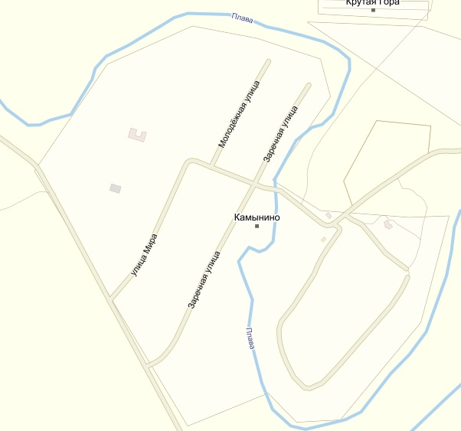

С. Сорочинка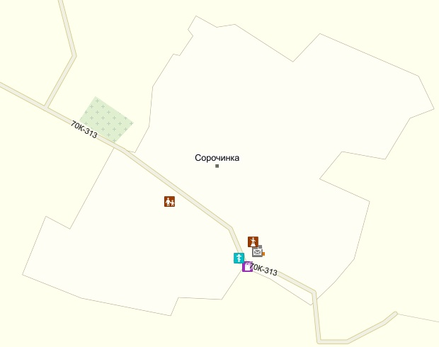

с. Мещерино

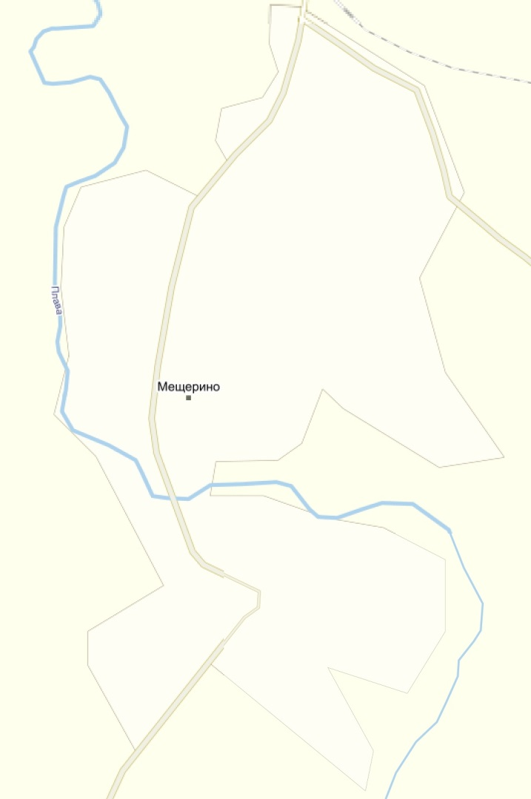

д. Ивановское-1

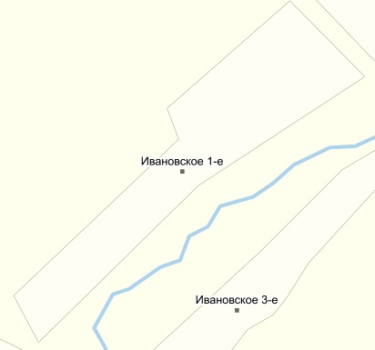

п. Диктатура

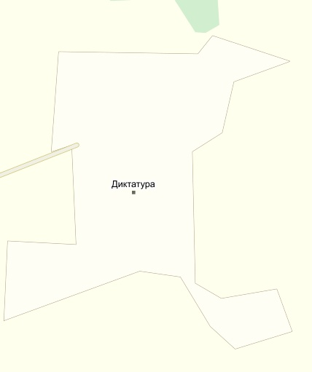

**-** зона действия очистных сооружений (отстойников)

**1.1.5. Описание состояния и функционирования существующих систем утилизации осадка сточных вод**

Утилизации осадков сточных вод на территории муниципального образования не производится.

**1.1.6. Описание состояния и функционирования канализационных коллекторов и сетей**

На территории муниципального образования МО Камынинское Плавского района отсутствует централизованная система отведения и очистки сточных вод, так как почти все жилые дома оснащены индивидуальными выгребными ямами. В пяти населенных пунктах имеются самотечные канализации.

Таблица 1.1.6-1. Протяженность канализационных сетей МО Камынинское Плавского района

|  |  |  |  |  |  |  |  |  |  |  |
| --- | --- | --- | --- | --- | --- | --- | --- | --- | --- | --- |
| **Канализационные сети** | | | | | | | | | | |
| № п/п | Наименование | Адрес | Собственник | Обслуживающая организация | Год завершения строительства | Протяженность м.п. | Материал труб | Диаметр, мм | % износа | |
| бух. | физ. |
| 1 | Канализационные сети | с.Камынино | МО Плавский район | - | - | 433 | сталь | 150 | 100 | 70 |
| 2 | Канализационные сети | д.Ивановское | МО Плавский район | - | - | 741 | сталь | 150 | 100 | 70 |
| 3 | Канализационные сети | п.Диктатура | МО Плавский район | - | - | 1966 | сталь | 100 | 100 | 70 |
| 4 | Канализационные сети | с.Мещерино | МО Плавский район | - | - | 1883 | сталь | 150 | 100 | 70 |
| 5 | Канализационные сети | с.Сорочинка | МО Плавский район | - | - | 2268 | сталь | 150 | 100 | 70 |
|  | ИТОГО |  |  |  |  | 7291 |  |  |  |  |

**1.1.7. Оценка соответствия применяемой схемы, требованиям обеспечения нормативов качества сточных вод.**

Сточные воды утилизируются специализируемым автотранспортом на очистных сооружениях.

**1.1.8. Описание территорий поселений, неохваченных централизованной системой водоотведения**

Сетями водоотведения обеспечено пять поселений: с. Камынино, с. Сорочинка, с. Мещерино, д. Ивановское-1, п. Диктатура.

Сетями водоотведения не обеспечены поселения: п. Новоселки, д. Губа, д. Боняково, д. Бохино, п. 1Мая, д. Средние Мармыжи, д. НижниеМармыжи, д. Урусово, с. Бабурино, д. Тюринка, д. Ляпуновка, д. Починино, д. Островки, д. Есипово, д. Ивановское-2, д. Ивановское-3, д. Васильевское, д. Красное, д. Губаревка, с. Соковнино, д. Жадомо, д. Чебышовка, д. Ивановское, д. Никольское.

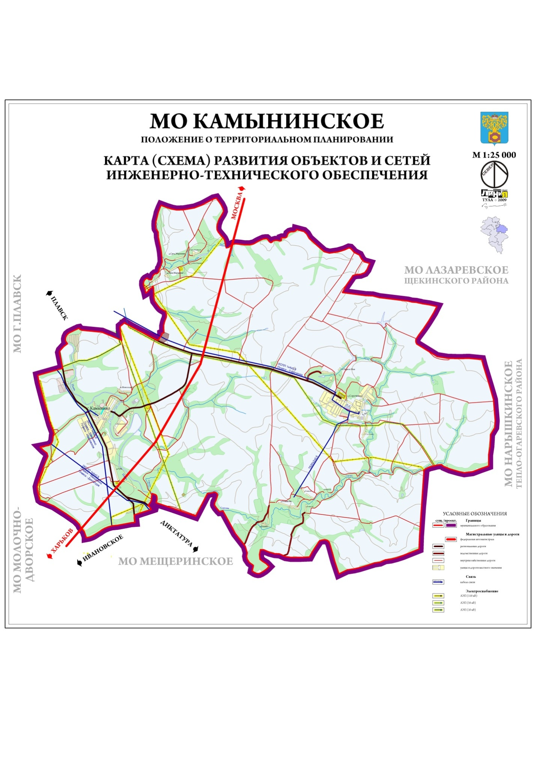

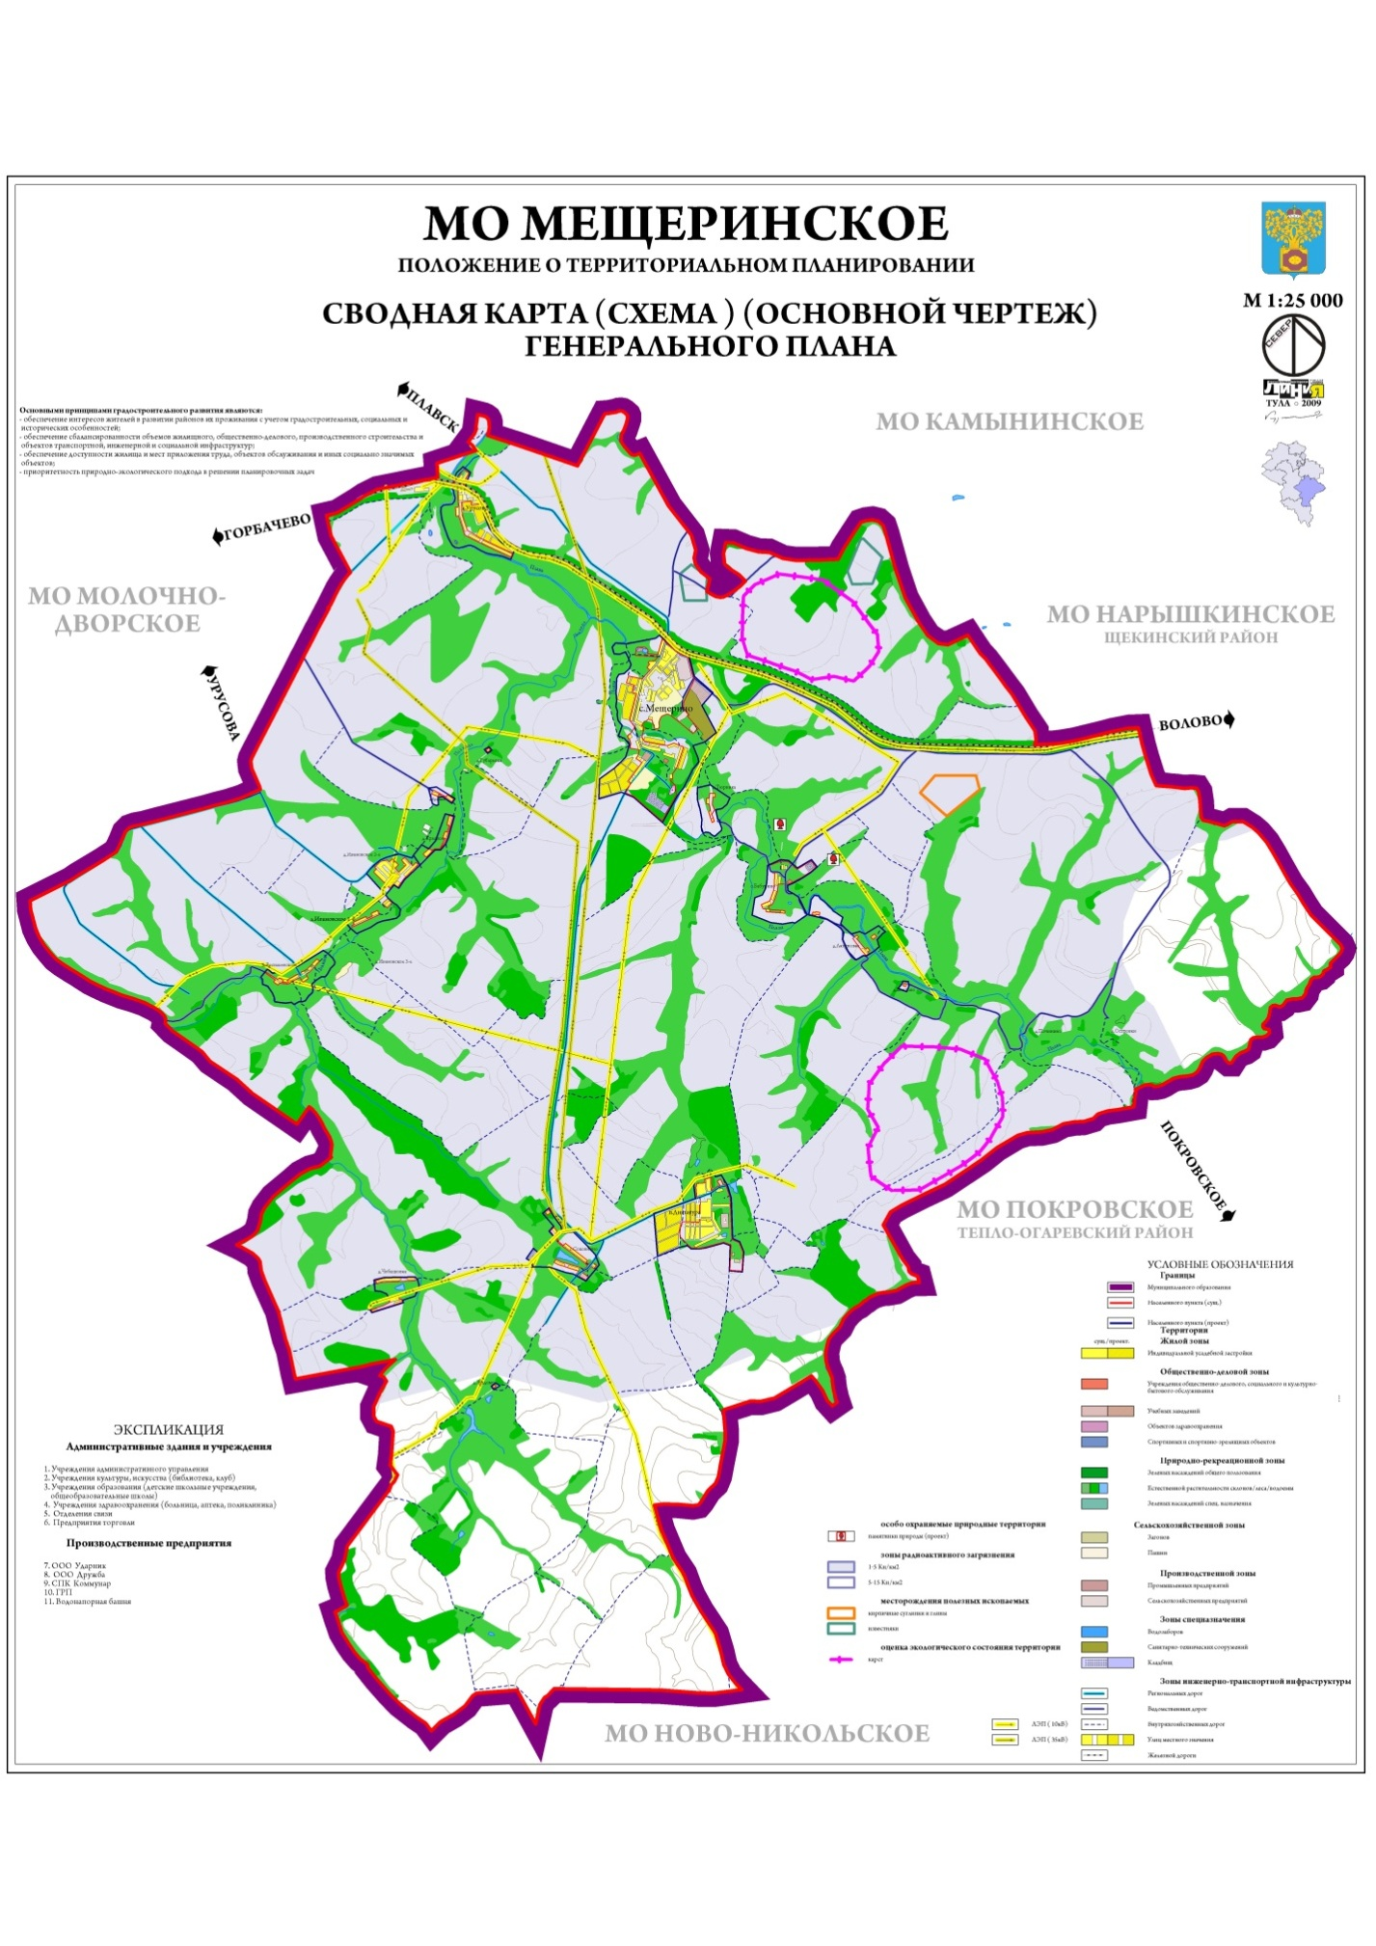

-территории, охваченные системой водоотведения

-территории, неохваченные системой водоотведения

**1.1.9. Оценка амортизации (износа), определение возможности отвода и утилизации сточных вод**

Данные о состоянии и степени износа канализационных сетей по МО Камынинское представлены в таблице 1.1.6-1.

**Раздел 2**

**Общий баланс поступления сточных вод в централизованную систему водоотведения, с выделением видов централизованных систем водоотведения по бассейнам канализования очистных сооружений и прямых выпусков**

**1.2.1. Балансы производительности сооружений системы водоотведения**

Учитывая отсутствие очистных сооружений данных по данному разделу нет.

**1.2.2. Оценка фактического притока неорганизованного стока (сточных вод, поступающих по поверхности рельефа местности) по бассейнам канализования очистных сооружений и прямых выпусков**

Учитывая отсутствие очистных сооружений данных по данному разделу нет.

**1.2.3. Анализ ретроспективных балансов поступления сточных вод в централизованную систему водоотведения по бассейнам канализования очистных сооружений и прямых выпусков, с выделением зон дефицитов и резервов производительных мощностей**

Учитывая отсутствие очистных сооружений данных по данному разделу нет.

**1.2.4. Анализ гидравлических режимов и режимов работы элементов централизованной системы водоотведения (насосных станций, канализационных сетей, тоннельных коллекторов) для каждого сооружения**

На территории муниципального образования напорных канализационных сетей нет.

**1.2.5. Анализ резервов и дефицитов производственных мощностей системы водоотведения и возможности расширения зоны действия очистных сооружений с наличием резерва в зонах дефицита**

В связи с отсутствием на территории муниципального образования Камынинское системы очистки сточных вод необходимо предусмотреть в населенных пунктах с. Камынино, с. Сорочинка, с. Мещерино, д. Ивановское-1, п. Диктатура локальных очистных устройств.

**Раздел 3**

**Перспективные расчётные расходы сточных вод**

**1.3.1. Фактическое и ожидаемое поступление в централизованную систему водоотведения сточных вод (среднесуточное, максимальное)**

Учитывая отсутствие очистных сооружений учет поступлений сточных вод в накопительные камеры не осуществляется.

Учитывая отсутствие перспективного строительства жилья и развития промышленных предприятий на территории поселения ожидаемое поступление сточных вод к 2023 году останется на уровне 2017 года..

**1.3.2.Количество пропущенных сточных вод (с выделением групп)**

Статистических данных нет.

**1.3.3. Структура водоотведения с учётом территориальной разбивки по зонам действия очистных сооружений и прямых выпусков, кадастровым и планировочным кварталам**

С. Камынино



С. Сорочинка



с. Мещерино



д. Ивановское-1



п. Диктатура



**-** зона действия очистных сооружений (отстойников)

**1.3.4. Расчет требуемой мощности очистных сооружений, исходя из данных о перспективном расходе сточных вод с указанием требуемых объёмов приёма и очистки сточных вод, дефицита (резерва) мощностей по зонам действия сооружений по годам на расчётный срок**

При строительстве локальных очистных устройств требуемую мощность устройств необходимо рассчитывать по количеству проживающих граждан и нормативов водоотведения установленных в соответствии с приказом Министерства строительства и жилищно-коммунального хозяйства Тульской области № 45 от 16.05.2013 «Об установлении потребления коммунальных услуг по холодному водоснабжению, горячему водоснабжению, водоотведению для граждан, проживающих в многоквартирных домах и жилых домах, на территории Тульской области».

**1.3.5. Карта элементов деления территории**

С. Камынино





С. Сорочинка





с. Мещерино

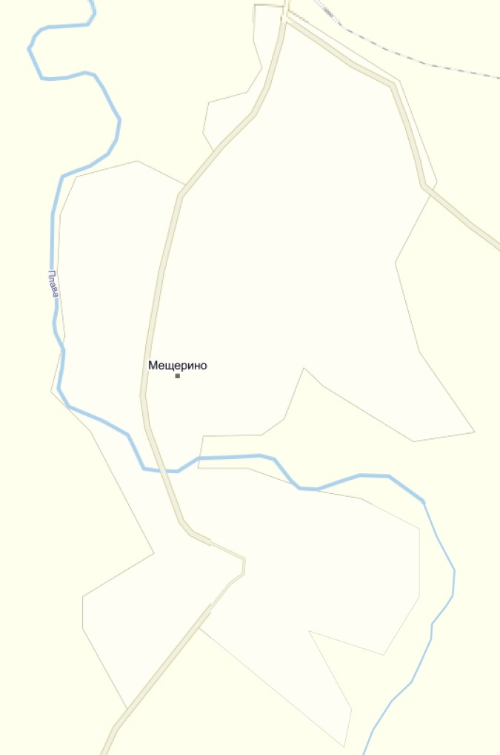

д. Ивановское-1





п. Диктатура



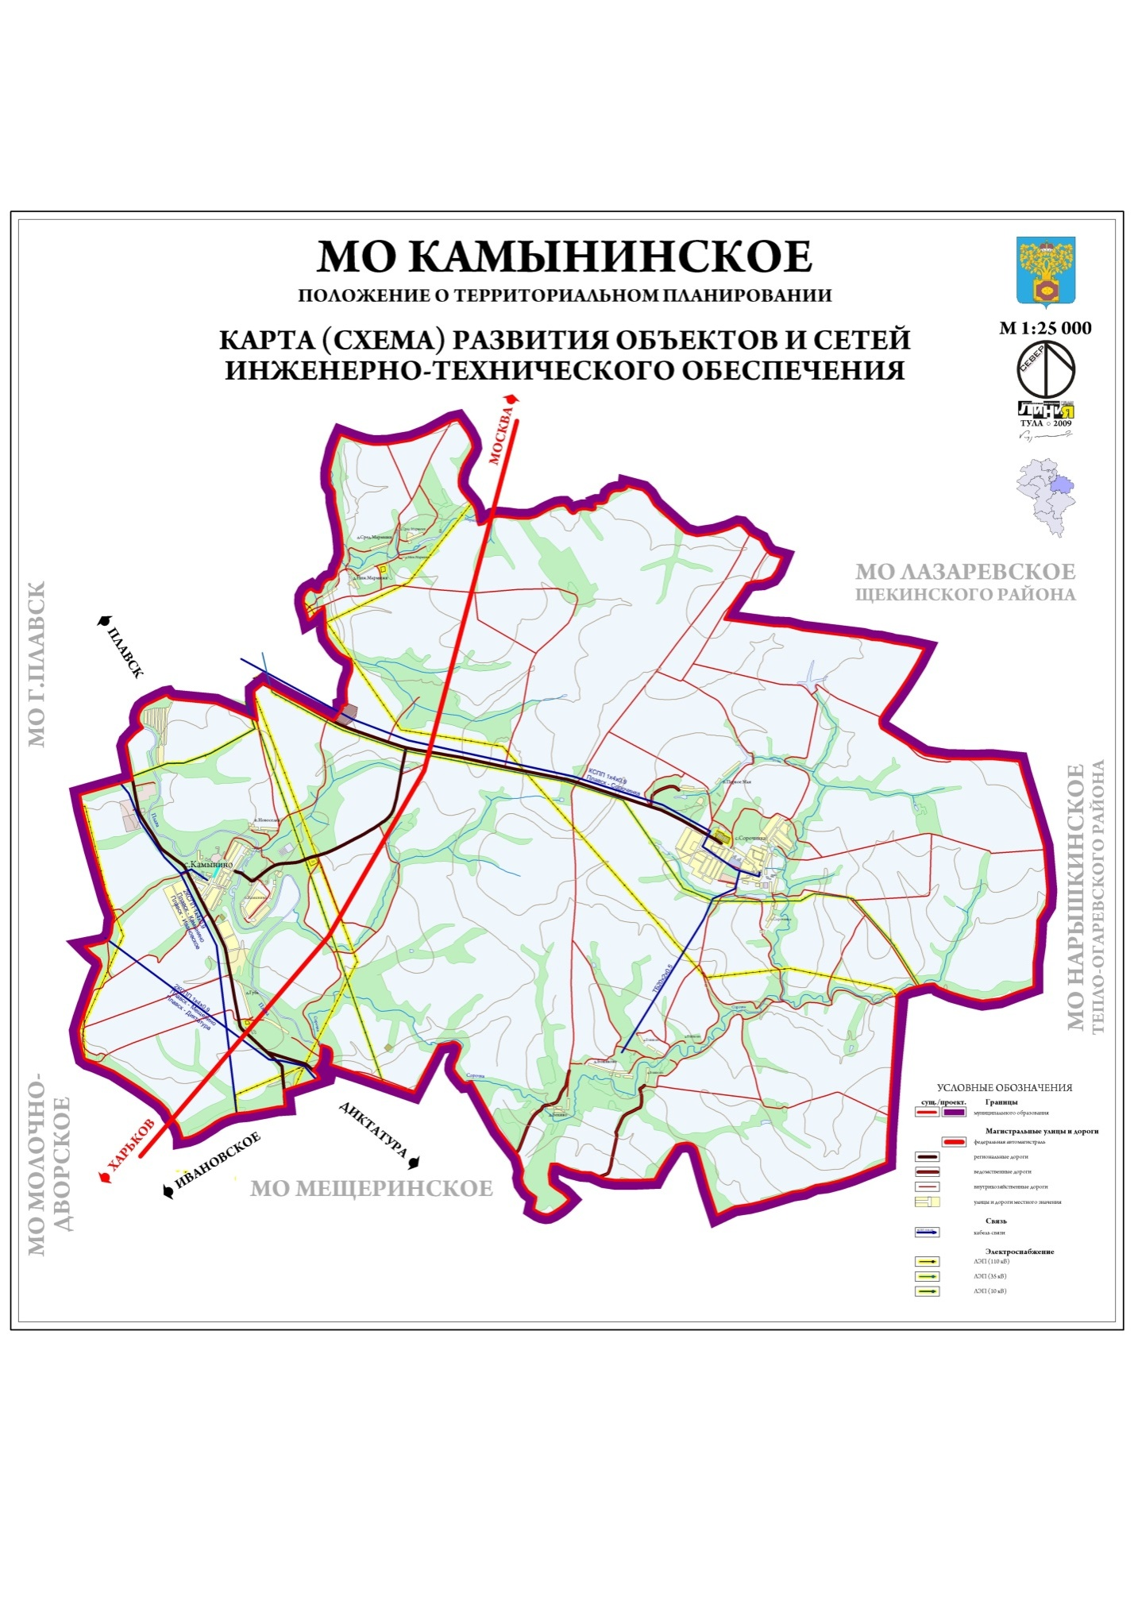

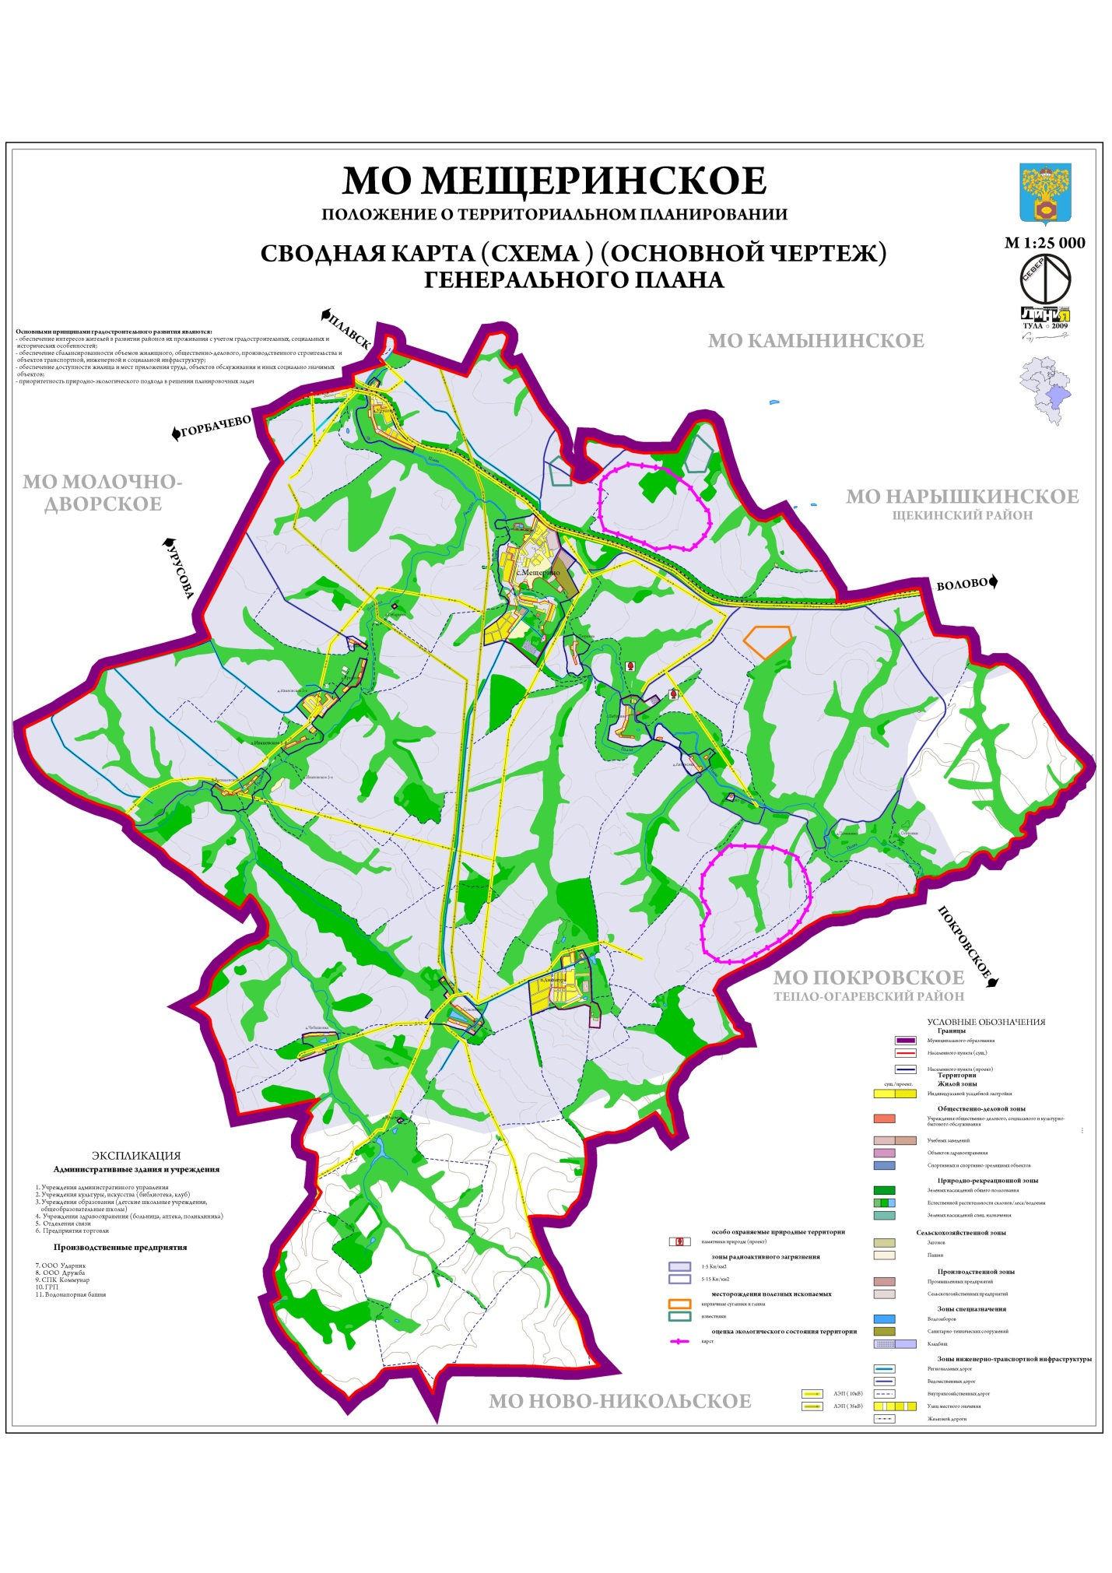

-в существующем состоянии от населения

- в существующем состоянииот бюджетофинансируемых

организаций

- в перспективе

**1.3.6. Справочник наименований расчетных элементов территориального деления и справочник соответствия принятых наименований с существующими в Генеральном плане**

Расчетными элементами являются населенные пункты, канализование которых, будет обеспечивать должный уровень жизни населения. Территориальное деление осуществляется в соответствии с границами населенных пунктов.

**1.3.7. Описание расчетных элементов территориального деления в существующем (на момент разработки схемы водоотведения) и перспективном состояниях**

Сетями водоотведения обеспечено пять поселений: с. Камынино, с. Сорочинка, с. Мещерино, д. Ивановское-1, п. Диктатура.

Сетями водоотведения не обеспечены поселения: п.Новоселки, д.Губа, д. Боняково, д. Бохино, п.1Мая, д. Средние Мармыжи, д. Нижние Мармыжи, д. Урусово, с. Бабурино, д. Тюринка, д. Ляпуновка, д. Починино, д. Островки, д. Есипово, д. Ивановское-2, д. Ивановское-3, д. Васильевское, д. Красное, д. Губаревка, с. Соковнино, д. Жадомо, д. Чебышовка, д. Ивановское, д. Никольское.

С. Камынино





С. Сорочинка





с. Мещерино



д. Ивановское-1





п. Диктатура







-в существующем состоянии от населения

- в существующем состоянииот бюджетофинансируемых

организаций

- в перспективе

**Раздел 4**

**Предложения по строительству, реконструкции и модернизации (техническому перевооружению) объектов централизованных систем водоотведения.**

**1.4.1. План реконструкции объектов системы водоотведения для организации централизованного водоотведения**

Учитывая значительное удаление населенных пунктов, а так же незначительное количество проживающих граждан строительство централизованных систем водоотведения не целесообразно.

В пяти населенных пунктах имеющих систему водоотведения необходимо:

- провести реконструкцию и частичную замену участков системы канализации;

- выполнить установку локальных очистных устройств или предусмотреть строительство модульных очистных сооружений.

**Раздел 5**

**Предложения по строительству, реконструкции и модернизации линейных объектов централизованных систем водоснабжения**

**1.5.1. Планы реконструируемых и предлагаемых к новому строительству магистральных канализационных сетей**

Учитывая значительное удаление населенных пунктов, а так же незначительное количество проживающих граждан строительство централизованных систем водоотведения не предусматривается.

**1.5.2. План развития систем диспетчеризации, телемеханизации и систем управления режимами водоотведения на объектах организаций, осуществляющих водоотведение**

При условии строительства модульных очистных сооружений необходимо предусмотреть дистанционное управление данными объектами при помощи систем телемеханизации.

**1.5.3. План развития системы коммерческого учета водопотребления организациями, осуществляющими водоснабжение**

При условии строительства модульных очистных сооружений необходимо предусмотреть установку узлов коммерческого учета водоотведения всех потребителей.

**Раздел 6**

**Экологические аспекты мероприятий по строительству и реконструкции объектов централизованной системы водоотведения.**

Реализация запланированных мероприятий по установки локальных очистных устройств и строительство модульных очистных сооружений позволит значительно снизить негативное воздействие на окружающую природную среду.

**Раздел 7**

**Оценка капитальных вложений в новое реконструкцию и модернизацию объектов централизованного водоотведения**

В планируемый период капитальных вложений в новое строительство, реконструкцию и модернизацию объектов централизованного водоотведения, не планируется за счет бюджетных средств.

**Раздел 8**

**Решение по бесхозяйным сетям.**

Бесхозяйных объектов системы водоотведения по данным Администрации МО Камынинское не выявлено.

**Глава 2**

**Обосновывающие материалы к Схеме водоотведения**

**Раздел 1**

**2.1.1. Исходные данные для разработки Схемы водоотведения**

В ходе разработки схемы водоотведения использована информация предоставленная администрация МО Камынинское в том числе: фотоматериалы, техническая информация, статистическая информация.

**Раздел 2**

**Обосновывающие материалы к Схеме водоснабжения**

**2.2.1. Предложения по определению ГРО с установлением границ ее деятельности**

При условии выполнения мероприятий, указанных в разделе 6 необходимо предусмотреть передачу в эксплуатацию системы водоотведения специализированной организации.

В качестве гарантирующей организации для обеспечения водоотведением предлагается определить МУП МО г. Плавск Плавского района "Водопроводно - канализационное хозяйство".